Как зарегистрироваться на курс на платформе «Coursera»
Пошаговая инструкция
- Необходимо пройти процедуру регистрации на платформе «Coursera» (www.coursera.org, «Зарегистрироваться»):
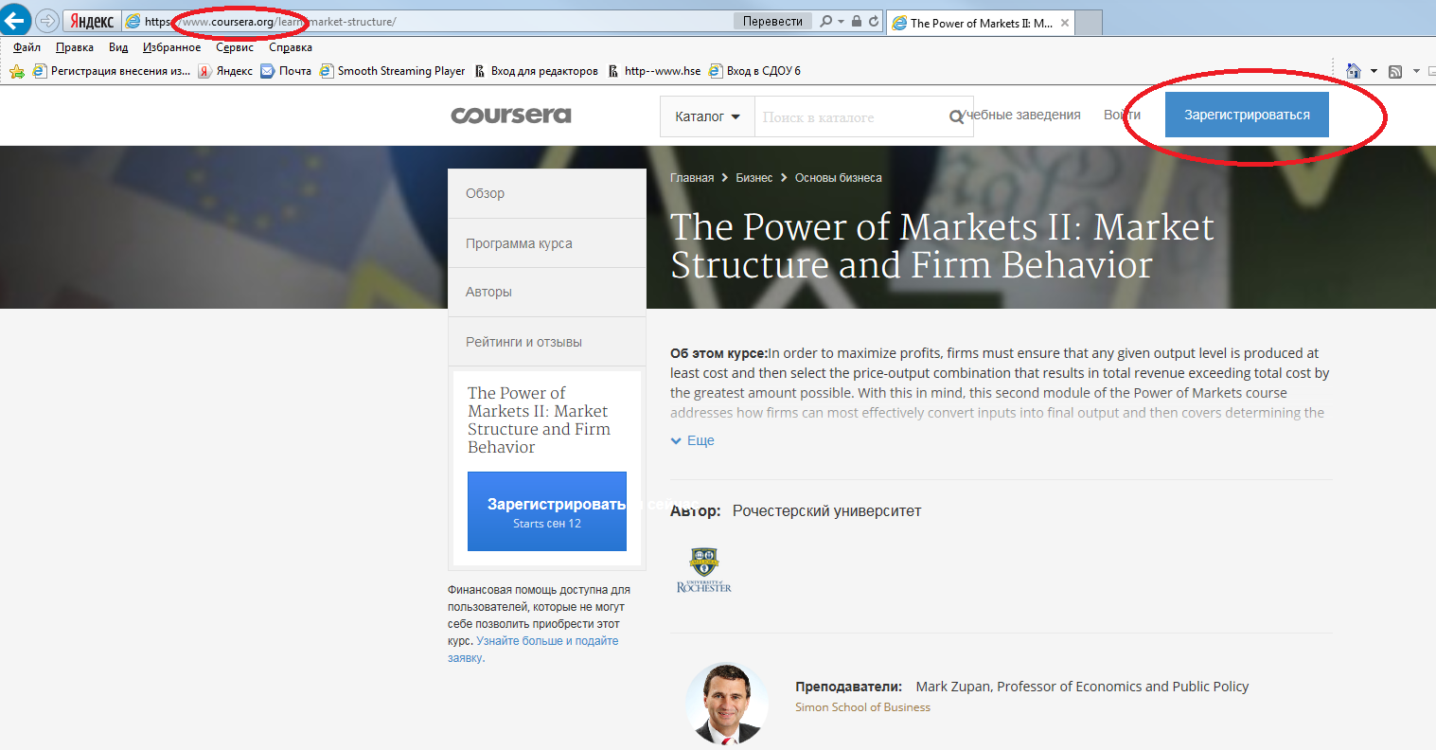
- В диалоговом окне ввести Фамилию, имя и отчество (на русском языке без сокращений), электронный адрес (адрес (обязательно корпоративный …@edu.hse.ru) и пароль. Имена и фамилии указывайте только настоящие – именно они будут вписаны в сертификат о прохождении курса) и пароль. Проверьте правильность введенных данных:
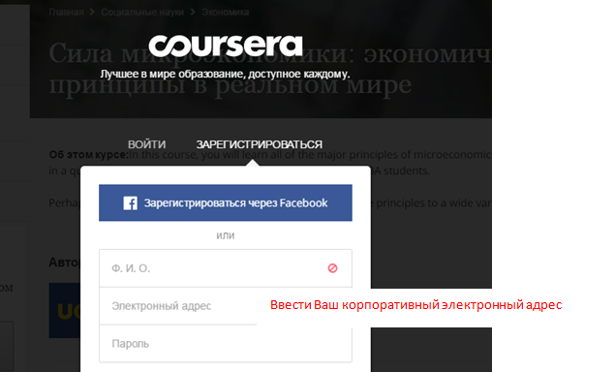
Пример:
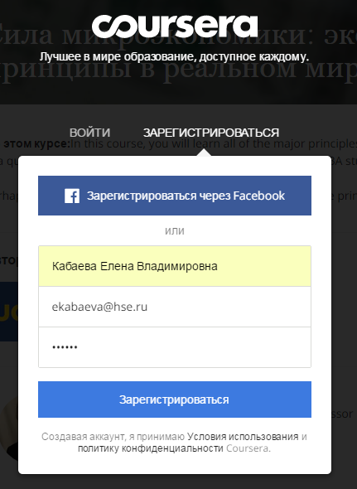
- На указанный Вами корпоративный электронный адрес придет автоматическое уведомление с адреса «Coursera Support» с просьбой подтвердить Ваш электронный адрес. Необходимо подтвердить, кликнув по ссылке:
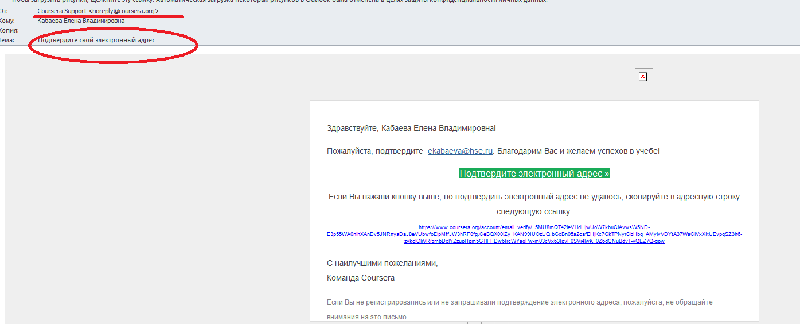
- Вы успешно зарегистрированы, если на сайте Coursera появилась запись о том, что Ваш электронный адрес подтвержден:
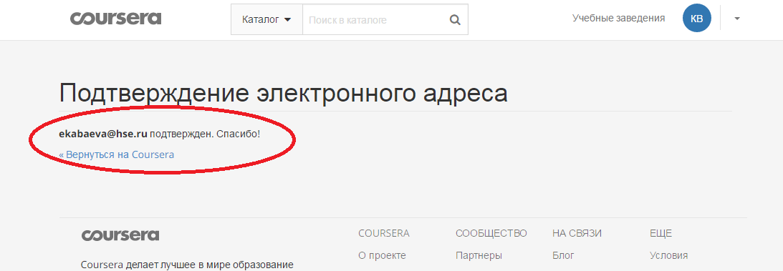

Вам необходимо выбрать курс Рочестерского университета «The Power of Markets II: Market Structure and Firm Behavior» /«Рынок и корпоративное поведение» по ссылке https://www.coursera.org/learn/market-structure/ и зарегистрироваться на него. При регистрации нужно выбрать параметр «Полный курс без сертификата»:

- Вы получите подтверждение успешности регистрации.
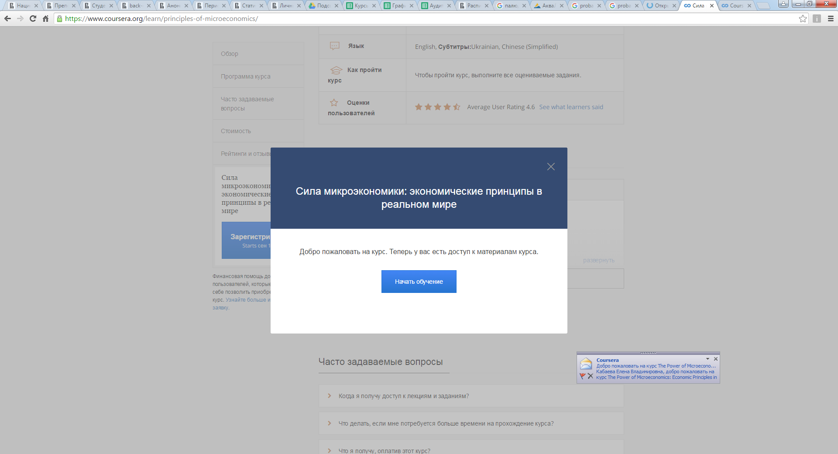
- Сохраните скриншот полученного электронного сообщения с подтверждением успешности регистрации в формате *.png или *.jpg. Назовите файл в точном соответствии с шаблоном: «ФАМИЛИЯ ИО ГРУППА ПОДТВЕРЖДЕНИЕ РЕГИСТРАЦИИ» и загрузите в общую папку сюда (ссылка: https://drive.google.com/drive/folders/0B0anHGaovDP-U0xrN25ERDJQYnc?usp=sharing ).
Пример названия файла, загруженного в общую папку:
Проверьте, чтобы на Вашем скриншоте обязательно идентифицировались три параметра:
- Адрес отправителя (Открытое образование)
- Логин пользователя (Ваши ФИО, указанные при регистрации) полностью, без сокращений
- Название курса «The Power of Markets II: Market Structure and Firm Behavior»):
- Начинайте обучение и прохождение заданий.
- Сохраняйте скриншоты, подтверждающие успешность прохождения Вами задания. А также все электронные сообщения от «Courser»’ы. О формах отчетности мы уведомим Вас дополнительно позднее.

